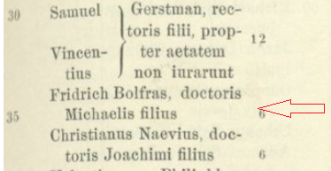

Immatrikulation des Knaben Fri(e)drich Bolfras 1587 an der Universität Frankfurt/Oder
Quelle: digitale-bibliothek-mv.de, Friedlaender et al., Aeltere Universitäts-Matrikeln, Leipzig 1887, Band 1, S. 329

